**四柱八字第1节课复盘笔记**

**看八字的忌讳**

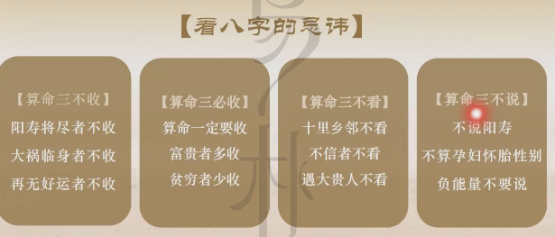

小程序已经发在群里排盘链接：https://master.yipuwh.com/#/

**本节课重难点**

**1、背诵十天干十二地支，以及对应的阴阳和五行属性，需背诵  
2、熟悉地支藏干表，出自黄道十二宫，不需要深究来历，了解即可  
3、五行之间的生克关系，需背诵**

1. 五行生克关系（结合上课讲解，需要背诵）

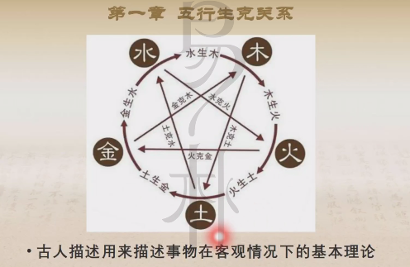

1. 十天干（阴阳属性要背诵，后面十神要用到）

1、阴阳属性（背诵）

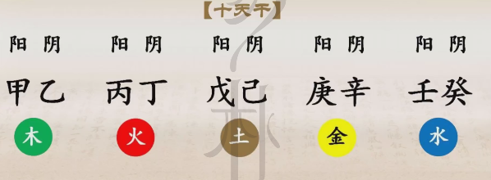

1. 十天干对应的象义，听回放，理解，不要求背诵，但是要熟悉，重点记对应的身体部位。

3、十天干代表的性格相貌

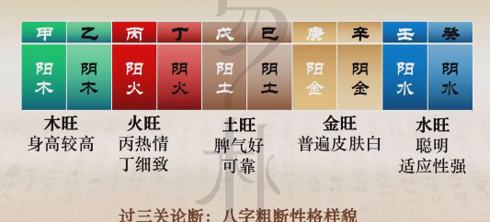

1. **十二地支（二十四节气中十二节的代表，背诵，八字依据的是干支历，以十二节区分，比如过了立春才是一月，地支寅月，干支历跟阳历阴历不一致，排盘需要勾选真太阳时为准）**

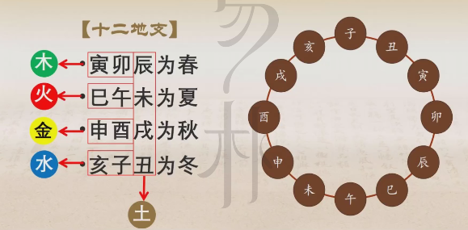

1、辰戌丑未四季土，寅为1月往后顺推

2、十二地支藏干表（顾名思义为地支里藏着天干），本气能量最大，中气次之，余气最小（不背诵，但要会查但不同流派软件可能本气中气余气顺序不同或者不一致，以今天朱老师上课的为准）

3、十二地支对应的象义，听回放，理解，不要求背诵，一样要熟悉。

4、地支所对应的五行关系

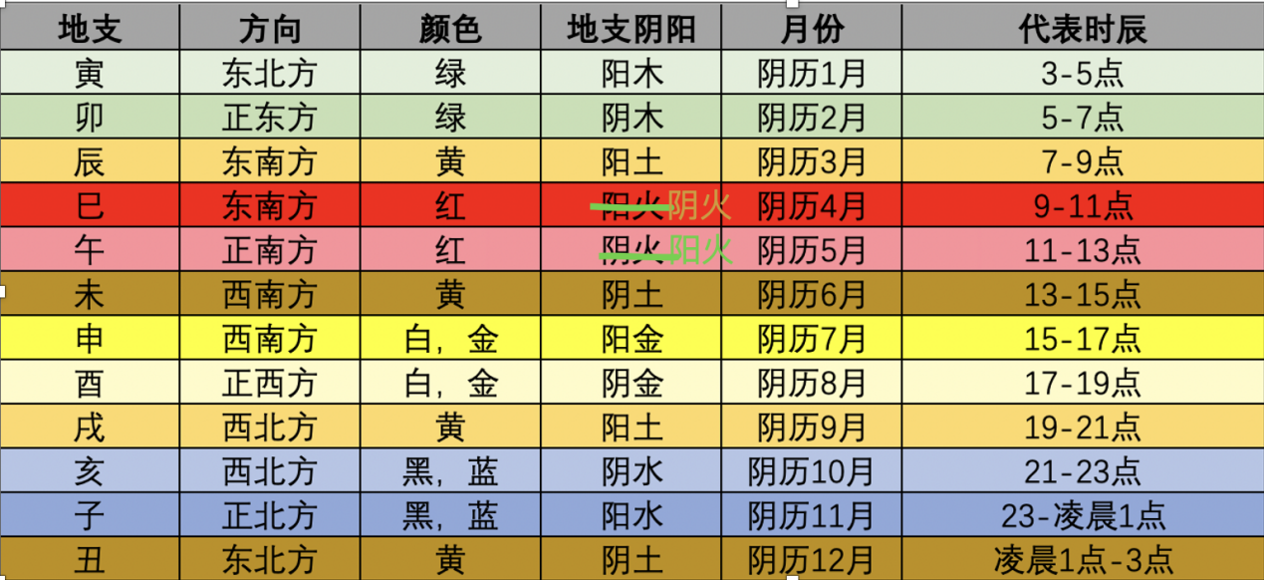

**三、八字中的方位和住房问题**

**方位的问题在往期课程里基本不涉及，不是重难点，在后面也不太用得到，方位图只要是以上南下北左东右西，对应到八字里天干为南地支为北，大致理解都不算错。要发挥大家的远距离联想能力。  
它代表的一些东西其实和现代已经不太符合了，本身就是不太准确的。朱老师说的准是因为朱老师经验丰富，大家初学不需要把这个作为重难点。**

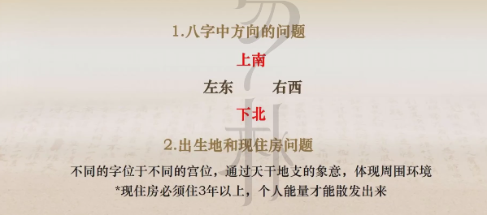

1. 十天干和十二地支的五行象义，了解熟悉，结合课件看回放

表格

1. 方位问题，稍做学尝试判断即可
2. 方位图只要是以上南下北左东右西，对应到八字里天干为南地支为北，大致理解都不算错。要发挥大家的远距离联想能力。我做了一个例子，仅供参考

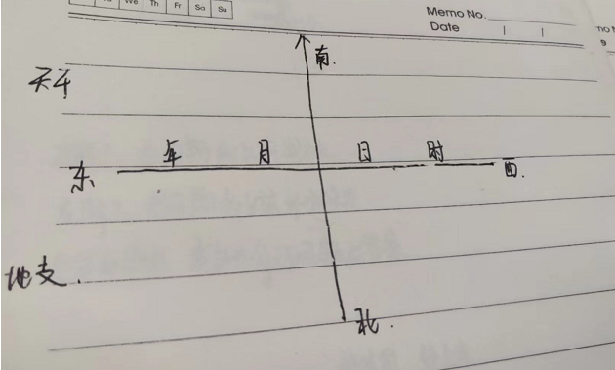

1. 宫位与身体部位(结合回放去理解)

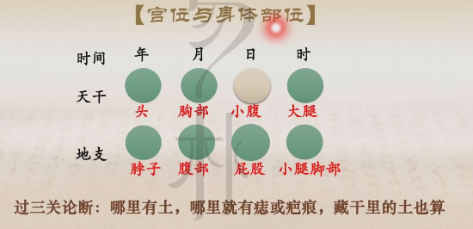

1. 天干五行的健康口诀

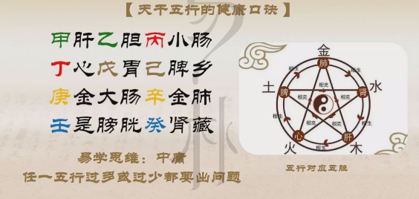

八字健康要诀（一到2个为佳，没有为缺失，3个以及以上为多，看天干地支数量，不看藏干）

【要诀1】八字五行缺失，缺失的五行也容易有疾病。

【要诀2】某个五行三个或三个以上，这个五行有病，这个五行所克的五行有病

【要诀3】八字火太弱，手脚寒冷

【要诀4】木太弱或被冲克，易头痛脱发

【要诀5】金太弱或被冲克，肺部多疾病

【要诀6】水太弱或被冲克，伤及肾脏

【要诀7】木火相生，火气太盛

【要诀8】火土相生而太旺，胃胀气

【要诀9】金水相生而太旺，呼吸不适

【要诀10】水木相生而太旺，身体无力

【要诀11】土金相生而太旺，气虚口渴

拓展内容：（理解地支藏干表）

**子**：子水中只含有癸水，癸水是子水的本气。  
**丑**：丑中含有己土、辛金和癸水，丑的本气是己土、金的墓库、水的余气所以含有此三种五行。  
**寅**：寅中含有甲木、丙火和戊土，寅的本气是甲木，是甲的禄地，又是火与土的长生之地，所以含有此三种五行。  
**卯**：卯中含有乙木，卯木是乙木的禄地、本气。  
**辰**：辰中含有戊土、乙木和癸水，辰的本气是戊土，是水的墓库、木的余气，所以含有此三种五行。  
**巳**：巳中含有丙火、戊土和庚金，巳的本气是丙火，是丙火与戊土的禄地，金的长生之地，所以含有此三种五行。  
**午**：午中含有丁火、己土，午的本气是丁火，又是丁火与己土的禄地，所以含有此两种五行。  
**未**：未中含有己土、乙木和丁火，未的本气是己土，又是木的墓库和火的余**气**，所以含有此三种五行。  
**申**：申中含有庚金、壬水和戊土，申的本气是庚金，又是庚的禄地、水的长生之地，（在卦象中，也是土的长生之地），所以含有此三种五行。  
**酉**：酉金比较纯粹，只含有辛金，辛金是酉金的本气。  
**戌**：戌中含有戊土、丁火和辛金，戌的本气是戊土，又是火的墓库和金的余气，所以含有此三种五行。  
**亥**：亥中含有壬水和甲木，亥的本气是壬水也是壬水的禄地，同时也是木的长生之地，所以含有此两种五行。  
（里面的一些名词跟后续课程有关，目前班班不作过多解释，大家往后面听就可以，以本节课重难点为主，也可以在周末多去看一下送的易学名词解释课程，务实基础，扩宽知识面）